ID: 193 H
Maintenance Safety Risks
Safety Risks In the Maintenance of Electrical Installations
בטיחות בעבודות חשמל - הסכנות הכרוכות בשימוש באנרגיה החשמלית
David Mizrahi
Mivdak, Israel
david@mivdak.co.il 052-2528708
הגברת המודעות לסכנות בשימוש באנרגיה החשמלית.
התחשמלות והגורמים המשפיעים על חומרתה.
המודל של סיכון
] מפגע = תאונת חשמל.
ניתוח של תאונות חשמל על פי המודל.
דוגמאות של תאונות חשמל ונתונים סטטיסטיים .
אמצעי הגנה מפני חשמול הארקות ומפסק מגן.
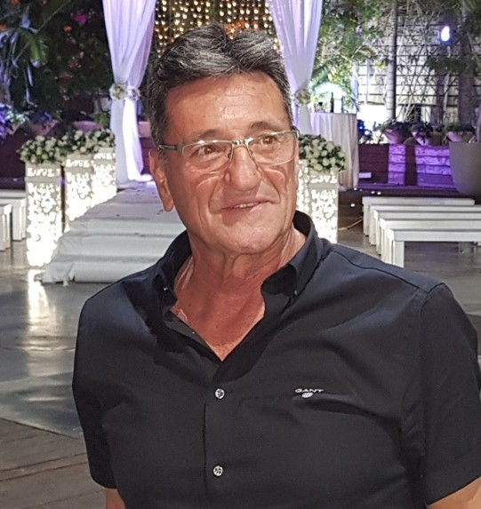
מחזיק ברישיון של חשמלאי בודק -2 משנת 1987
חבר הנהלת חוג הבודקים בהתאגדות.
מרצה לבטיחות בחשמל במוסד לבטיחות ,מוסדות חינוך ומפעלים.
מנכ"ל ובעלים של חברת מבדק העוסקת בהדרכות ובדיקות חשמל.

